# ERD

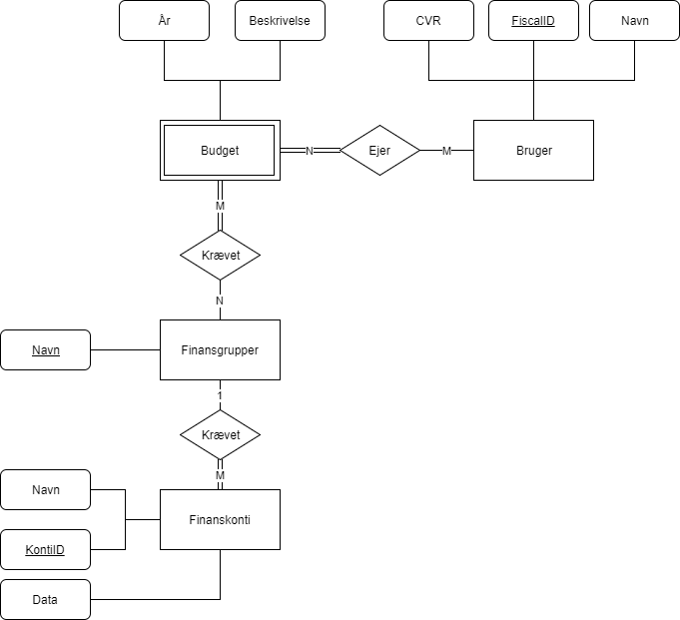

Efter vi havde analyseret domænet har vi udarbejdet et ERD. På baggrund af de informationer vi har fået fra projektoplægget og PO, har vi fundet frem til dette resultat.

## Bruger

Bruger entiteten, er de brugere som skal bruges vores Budgetmanager, den har flg. Attributter: CVR, FiscalID og Navn. Vi har valgt at bruge FiscalID som primary key, da dette er unikt, for de forskellige firmaer, dette id er oprettet af Xena ved oprettelse af et firma.  
Vi har valgt at tage CVR nummer med, hvis nu man i fremtiden vil lave en udskrift funktion som man evt. kan sende til en revisor.  
Relationen fra Bruger til Budget er en mange til mange, da en bruger kan have mange budgetter, og et budget kan have mange brugere, budgettet er dog afhængelig af at der er en bruger, men brugeren er ikke afhængelig af at der er et budget.

## Budget

Budgetentiteten er en svag entitet da den ikke har en åbenlys primary key. Den har flg. Attributter: År og Beskrivelse.  
År attributten er der for at brugeren kan definere hvilket år der bliver lagt budget over, dette gør det nemmer at have flere budgetter for forskellige år.  
Beskrivelses attributten er der for at bruger kan lave en kort beskrivelse af, hvad der bliver lagt budget over og hvorfor. Det er også her der er mulighed for at skrive eventuelle kommentar som andre brugere af samme budget kan læse.

Budgetentiteten har en krævet relation til Finansgrupper, hvilket er vores kategorier, som fx Nettoomsætning. Dette er en mange til mange relation da et budget kan have mange finansgrupper og en finansgruppe kan have mange budgetter.  
Vi har valgt at sige at Budgetentiteten kræver at have en eller flere finansgrupper, da det ikke giver mening at have et budget med data, uden at dataene er bundet op på en specifik kategori.

## Finansgrupper og Finanskonti

Finansgruppeentiteten, er vores kategorier som fx Nettomsætning, Personaleudgifter osv. Her har vi 1 attribut, Navn.  
Navn bruges til at fremvise de forskellige grupper for brugeren.

Entiteten har en relation med Finanskonti, hvilken er én til mange, da én finansgruppe kan have mange finanskonti, men én finanskonti kan kun have én finansgruppe. Det er ikke krævet at Finansgruppen har finanskonti, men det er krævet at finanskonti har en finansgruppe.

Finanskontientiteten er vores underkategorier til finansgrupperne, den har 3 attributter:  
KontiID, data og Navn.  
KontiID er et ID som er blevet givet fra Xena, som vi kan bruge til at holde den op imod vores database, og til fremtidig sammenligning.  
Navn bruges til at fremvise de forskellige grupper for brugeren.  
Data attributten, er der hvor brugerens estimater vil blive inddateret, disse data er dem som vi skal bruge til at sammenligne brugerens data med de reelle data fra Xena.

Vi har valgt at bruge Navn som primary key på Finansgrupper.  
På Finanskonti er den lidt mere indviklet, da vi vil holde deres data op på det specifikke budget, derfor vælger vi at lave en composite key, ud fra BudgetID og KontiID, de to id’er vil sammen lave ét unikt ID som vi kan have som vores primary key.